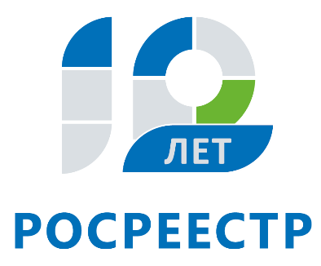
Управление Федеральной службы
государственной регистрации,
кадастра и картографии
по Иркутской области

Чем может помочь «Публичная кадастровая карта» Росреестра?

Получить информацию о любом объекте недвижимости, расположенном на территории Российской Федерации, жители региона могут с помощью «Публичной кадастровой карты» Росреестра. Справочный ресурс содержит общедоступную информацию о земельных участках и объектах капитального строительства, сведения о которых внесены в Единый государственный реестр недвижимости (ЕГРН).
«Публичную кадастровую карту» Росреестра чаще всего используют в случаях, если необходимо быстро уточнить сведения о каком-то конкретном объекте недвижимости. Информация представлена на карте в виде кадастровых округов, районов, кварталов, отдельных объектов недвижимости. С помощью электронного сервиса граждане могут просматривать сведения о прохождении границ земельных участков и кадастровые номера интересующих участков или объектов капитального строительства (зданий, сооружений и др.). По каждому объекту недвижимости можно узнать общую информацию, в том числе площадь, кадастровую стоимость, форму собственности. Кроме того, ресурс позволяет увидеть границы земельного участка и смежных с ним земельных участков (если сведения о границах внесены в ЕГРН), визуально оценить расположение земельного участка на местности. Кроме того, панель «Управление картой» позволяет выделить цветом территориальные зоны, зоны с особыми условиями использования территории, лесничества и лесопарки. Благодаря этому пользователь может увидеть, не попадает ли земельный участок в особо охраняемые зоны и, таким образом, узнать, не наложены ли на участок ограничения. Также сервис позволяет пользователю просматривать тематические карты, на которых объекты недвижимости выделяются различным цветом в зависимости от выбранных критериев: формы собственности на земельные участки, разрешенного использования, кадастровой стоимости.
Поиск объекта можно осуществлять по кадастровому номеру, адресу или вручную непосредственно на самой карте. Земельные участки, не поставленные на кадастровый учет, а также участки без установленных границ на «Публичной кадастровой карте» не отображаются.
Публичная кадастровая карта» доступна на главной странице сайта Росреестра и в разделе «Электронные услуги и сервисы» (http://pkk5.rosreestr.ru/). Вся информация «Публичной кадастровой карты» является бесплатной. На сегодняшний день ресурс содержит информацию более чем о 1,5 млн объектов недвижимости Иркутской области.
Следует отметить, что данный электронный сервис является справочным, поэтому позволяет оперативно получить лишь предварительную информацию об объекте. При заключении сделок с недвижимостью гражданам следует запрашивать юридически значимую информацию о недвижимости в виде выписки из ЕГРН. Запросить выписку можно в любом удобном офисе МФЦ или на сайте Росреестра (www.rosreestr.ru) в разделе «Электронные услуги и сервисы».

Ирина Кондратьева
специалист-эксперт отдела организации, мониторинга и контроля
Управления Росреестра по Иркутской области

